LAPORAN KERJA PRAKTIK

AKTIVITAS SALURAN PEMASARAN PRODUK SEMEN PADA PT. SEMEN INDONESIA (PERSERO) TBK

Disusun Oleh:
Belia Natasyafira Ananta 1011810013
Devi Indiani 1011810016

PROGRAM STUDI MANAJEMEN UNIVERSITAS INTERNASIONAL SEMEN INDONESIA
GRESIK 2021

LAPORAN KERJA PRAKTIK

“AKTIVITAS SALURAN PEMASARAN PRODUK SEMEN PADA PT. SEMEN INDONESIA (PERSERO) TBK”

Oleh :
Belia Natasyafira Ananta 1011810013

Devi Indiani 1011810016

DOSEN PEMBIMBING :

Aditya Narendra Wardhana, S.T., M.SM., NIDN 7913171

Program Studi Manajemen Universitas Internasional Semen Indonesia
Gresik

LEMBAR PENGESAHAN LAPORAN KERJA PRAKTIK
DI PT. SEMEN INDONESIA (PERSERO) TBK. UNIT KERJA OF IND. & CONT. SALES II.

(PERIODE : 01 Oktober 2021 s.d 31 Oktober 2021)

Disusun oleh :
Belia Natasyafira Ananta (1011810013) Devi Indiani (1011810016)

Mengetahui dan Menyutujui,
Kepala Prodi Manajemen UISI/Dosen Pembimbing

Aditya Narendra Wardhana, S.T.,M.SM.
7913171

Gresik, 31 Oktober 2021

PT. SEMEN INDONESIA (PRSERO) TBK.

Mengetahui,
Ka. Unit of L&D Ops. and Certification

(Achmad Sirritul Atho’, ST.)
Menyetujui, Pembimbing Lapangan
(Mukhtar Asrori)

KATA PENGANTAR
Puji dan syukur kami panjatkan kepada Tuhan Yang Maha Esa karena atas izin, rahmat dan karunia-Nya penulis dapat menyelesaikan laporan kuliah praktik ini dengan baik. Laporan Kuliah Praktik dengan judul “AKTIVITAS SALURAN PEMASARAN PRODUK SEMEN PADA PT. SEMEN INDONESIA
(PERSERO) Tbk.” ini disusun dengan tujuan untuk memenuhi salah satu akademik dalam menyelesaikan pendidikan Program Studi Manajemen Rumpun Ekonomi Bisnis di Universitas Internasional Semen Indonesia. Penulis juga mengucapkan terima kasih kepada pihak-pihak yang telah banyak membantu penulis baik berupa dukungan, do’a, dan bantuan dalam mengerjakan laporan kuliah praktik ini. Dan dalam kesempatan ini, penulis ingin menyampaikan ucapan terima kasih kepada :
- Bapak Aditya Narendra Wardhana, S.T., M.SM., selaku Kepala Program Studi Manajemen Universitas Internasional Semen Indonesia & Dosen Pembimbing.
- Bapak Achmad sirrul Atho’, ST., selaku Ka. Unit of L&D Ops. and Certification PT. Semen Indonesia (Persero) Tbk.
- Bapak Mukhtar Asrori selaku Pembimbing Lapangan Kerja Praktik.

Laporan kuliah praktik ini telah disusun dengan sebaik-baiknya oleh penulis. Namun, penulis menyadari adanya kekurangan dalam penulisan ini, oleh karena itu kritik dan saran yang sifatnya membangun sangat penulis harapkan. Demikan laporan ini dibuat dan penulis berharap laporan ini dapat memberikan manfaat dan acuan di masa mendatang.

Gresik, 31 Oktober 2021

Penulis

DAFTAR ISI

Halaman Judul i
Halaman Pengesahan ii
Kata Pengantar iii
Daftar Isi v
Daftar Gambar vii
BAB I PENDAHULUAN
  - Latar Belakang 1
  - Tujuan dan Manfaat 3
  - Metodologi Pengumpulan Data 4
  - Waktu dan Tempat Pelaksanaan Kerja Praktik 5
  - Nama Unit Kerja Tempat Pelaksanaan Kerja Praktik 5
BAB II PROFIL PT. SEMEN INDONESIA (PERSERO) TBK
  - Sejarah 6
  - Visi dan Misi 7
  - Lokasi 7
  - Struktur Organisasi PT. Semen Indonesia (Persero) Tbk 8
  - Produk 8
    - Semen Portland Tipe I 9
    - Semen Portland Tipe II 9
    - Semen Portland Tipe III 9
    - Semen Portland Tipe IV 9
    - Special Blanded Cement (SBC) 9
    - Super Mansory Cement (SMC) 9
    - Portland Pozzolan Cement (PPC) 10
    - Potlan Composite Cement (PCC) 10
    - Oil Well Cement (OWC) Class G HSR 10
    - Semen Thang Long PCB40 / Portland Blender (PCB40) 10
    - Semen Thang Long PC50 11
BAB III TINJAUAN PUSTAKA
  - Manajemen Pemasaran 12
  - Manajemen Hubungan Pelanggan 13
  - Perilaku Konsumen 13
  - Bauran Pemasaran (Marketing Mix) 14
  - Sales Promotion 15
BAB IV PEMBAHASAN
  - Struktur Organisasi Unit Kerja 16
  - Tugas Unit Kerja 16
  - Kegiatan Kerja Praktik 17
  - Jadwal Kerja Praktik 18
  - Pembahasan Pelaksanaan Kerja Praktik 18
BAB V PENUTUP
  - Kesimpulan 23
  - Saran 24
DAFTAR PUSTAKA 26
LAMPIRAN 27

DAFTAR GAMBAR

Gambar 1 Lokasi PT. Semen Indonesia (Persero) Tbk 7

Gambar 2 Struktur Organisasi PT. Semen Indonesia (Persero) Tbk 8

Gambar 3 Struktur Organisasi Unit Kerja 16

Gambar 4 Tugas Unit Visit Manajemen 17

Gambar 5 Tugas Unit Visit Manajemen 17

Gambar 6 Tugas Unit Visit Manajemen 17

Gambar 7 Surat Permohonan Kerja Praktik 27

Gambar 8 Surat Penerimaan Kerja Praktik 28

Gambar 9 Pembukaan Kerja Praktik Online 29

Gambar 10 Pengarahan Kerja Praktik 29

Gambar 11 Pertemuan Bersama Pembimbing Lapangan 30

Gambar 12 Diskusi Via Aplikasi Teams 30

Gambar 13 Absensi Kerja Praktik 31

Gambar 14 Lembar Asistensi Kerja Praktik ke Dosen Pembimbing 32

Gambar 15 Lembar Asistensi Kerja Praktik ke Dosen Pembimbing 33

Gambar 16 Lembar Asistensi Kerja Praktik ke Dosen Pembimbing 34

Gambar 17 Lembar Asistensi Kerja Praktik ke Dosen Pembimbing 35

Gambar 18 Surat Keterangan Selesai Kerja Praktik Belia Natasyafira Ananta 36

Gambar 19 Surat Keterangan Selesai Kerja Praktik Devi Indiani 37

BAB I PENDAHULUAN

Latar Belakang
Dalam rangka menunjang aspek keahlian profesional Fakultas Ekonomi & Bisnis Universitas Internasional Semen Indonesia telah menyediakan sarana dan prasarana penunjang pendidikan dengan lengkap, namun sarana dan prasarana tersebut hanya menunjang aspek keahlian professional secara teori saja. Dalam dunia kerja nantinya dibutuhkan keterpaduan antara pengetahuan akan teori yang telah didapatkan dari bangku perkuliahan dan pelatihan praktik di lapang guna memberikan gambaran tentang dunia kerja yang sebenarnya. Universitas Internasional Semen Indonesia memiliki sarana dalam upaya memenuhi aspek kebutuhan mahasiswa sebagai bekal untuk terjun kedunia kerja, yakni Kerja Praktik dilaksanakan dengan tujuan untuk memperoleh gambaran secara lebih komprehensif mengenai dunia kerja.
Mahasiswa diberi kesempatan untuk mengaplikasikan teori kedalam praktik dilapangan sesuai dengan kebutuhan program studi masing-masing. Program tersebut pun memberi kompetensi pada mahasiswa untuk dapat lebih mengenal, mengetahui, dan berlatih menganalisis kondisi lingkungan dunia kerja. Jelas, ini merupakan upaya yang dilakukan dalam mempersiapkan mahasiswa sebelum memasuki dunia kerja. Kerja Praktik ini merupakan suatu kegiatan praktik bagi mahasiswa dengan tujuan mendapatkan pengalaman dari kegiatan tersebut, yang nantinya dapat digunakan untuk pengembangan profesi. Pendidikan memiliki peran yang sangat penting dalam membentuk keterampilan dan kecakapan seseorang untuk memasuki dunia kerja. Pendidikan yang dilakukan di perguruan tingggi masih terbatas pada pemberian teori dan praktik dalam skala kecil. Agar mahasiswa dapat memahami dan memecahkan setiap permasalahan yang muncul di dunia kerja, maka mahasiswa perlu melakukan kegiatan pelatihan kerja secara langsung di

perusahaan.
Dalam menjalankan Kerja Praktik sendiri merupakan sebuah kurikulier yang telah menjadi mata kuliah di dalam program S1. Kegiatan ini sendiri merupakan pembelajaran yang dilaksanakan secara langsung di dalam dunia kerja, sehingga mahasiswa dapat mengetahui mengetahui dan menyesuaikan kondisi kerja dan aktivitas yang dilakukan dalam dunia kerja yang sesungguhnya. Untuk menemukan sebuah kecocokan di dalam kompetensi yang di dapat, Kerja Praktik bertujuan untuk melatih mahasiswa cara bekerja yang baik dan benar dengan adanya Kerja Praktik sangat diharapkan agar mahasiswa dengan mampu memahami cara kerja.
Kegiatan magang kerja ini dilaksanakan di PT. Semen Indonesia (Persero) Tbk. Merupakan perusahaan BUMN persemenan yang menjadi penopang pembangunan nasional sejak masa kemerdekaan hingga saat ini. Pada tahun 1991, Perseroan mencatatkan diri sebagai perusahaan BUMN pertama yang go public di Bursa Efek Indonesia (BEI) dengan kode emiten “SMGR”. PT Semen Indonesia (Persero) Tbk. merupakan strategic holding company yang memayungi anak usaha dibidang produsen semen, non-semen, dan jasa di seluruh Indonesia. Sebagai Badan Usaha Milik Negara (BUMN), porsi saham PT Semen Indonesia (Persero) Tbk. saat ini, 51,01% milik Pemerintah RI dan 48,99% milik publik. Menguasai pangsa pasar nasional dan jangkauan pasar regional, Perseroan berupaya menjadi perusahaan penyedia solusi bahan bangunan terdepan di regional dengan menyediakan berbagai produk dan layanan yang lengkap dan berkualitas.
Dalam hal ini Universitas Internasional Semen Indonesia menjadikan Program Kerja Praktik sebagai salah satu syarat bagi kelulusan mahasiswa yang ingin menyelesaikan studinya. Program ini telah direncanakan oleh Perguruan Tinggi untuk menghasilkan dan menciptakan hubungan timbal balik antar dunia usaha bagi pencipta kesempatan kerja, dalam Kerja Praktik ini diupayakan agar mahasiswa harus mengerti tentang tanggung jawab dalam bekerja.

Tujuan dan Manfaat
    - Tujuan

      - Meningkatan pemahaman mahasiswa mengenai hubungan antara teori dan penerapannya sehingga dapat memberikan bekal bagi mahasiswa untuk terjun ke dalam instansi dan dapat memberikan suatu hubungan baik dengan masyarakat.
      - Menerapkan dan membandingkan antara ilmu yang didapat selama masa perkuliahan dengan kondisi dunia kerja secara nyata. Memenuhi salah satu syarat kelulusan strata satu (SI) pada Fakultas Ekonomi & Bisnis Universitas Internasional Semen Indonesia guna mendapatkan gelar sarjana Pendidikan
      - Memperoleh pengalaman dari pekerjaan nyata yang sesuai dengan teori yang telah diperoleh dari bangku perkuliahan
      - Melatih kedisiplinan dan tanggungjawab praktikan dalam melaksanakan tugas sehingga diharapkan dapat menjadi lulusan yang siap terjun didunia kerja.

Manfaat
Manfaat dari pelaksanaan magang di PT. Semen Indonesia (Persero) Tbk. adalah sebagai berikut :
      - Bagi Perguruan Tinggi :
Universitas akan dapat meningkatkan kualitas lulusannya melalui pengalaman kerja praktik serta Universitas yang akan dikenal di dunia kerja. Marketing (pemasaran) pada pengenalan dan penerapan ilmu pemasaran di PT. Semen Indonesia (Persero) Tbk. serta dapat memasarkan sebuah proyek dari perusahaan tersebut dan akan menempatkan mahasiswa yang potensial untuk mendapatkan pengalaman di bidang Marketing PT. Semen Indonesia (Persero) Tbk. dan memberikan suatu tingkatan yang baik, serta bagi mahasiswa setelah mendapatkan ilmu tersebut untuk kedepannya lebih

mendalami pada saat bekerja. Universitas dapat meningkatkan kualitas lulusannya melalui pengalaman magang dengan mengevaluasi mahasiswa yang telah melaksanakan magang sesuai dengan kebutuhan tenaga kerja yang dibutuhkan. Sebagai media untuk menjalin hubungan kerja dengan instansi atau perusahaan yang dijadikan sebagai tempat Kerja Praktik.
      - Bagi Perusahaan :
Merupakan sarana untuk memjembatani antara perusahaan dengan Lembaga Pendidikan untuk bekerjasama lebih lanjut baik bersifat akademis maupun non akademis. Perusahaan dapat melihat tenaga kerja yang potensial di kalangan mahasiswa sehingga apabila suatu saat perusahaan membutuhkan karyawan, bisa merekrut mahasiswa yang sudah berpengalaman di Perusahaan tersebut. Perusahaan akan mendapat bantuan tenaga dari mahasiswa- mahasiswa yan melakukan praktik kerja.
      - Bagi Mahasiswa :

Mahasiswa dapat mengaplikasikan dan meningkatkan ilmu yang diperoleh selama masa perkuliahan dan dapat mempelajari sekaligus menambah wawasan setiap mahasiswa mengenia dunia kerja. Serta dapat menambah dan meningkatkan keterampilan serta keahlian dibidang praktek.

Metodologi Pengumpulan Data
Metode pengumpulan data berupa suatu pernyataan tentang sifat, keadaan, kegiatan tertentu dan sejenisnya. Pengumpulan data dilakukan untuk mendapatkan suatu informasi yang dibutuhkan dalam mencapai tujuan penelitian. Metodologi pengumpulan data yang digunakan untuk memperoleh data dalam pelaksanaan kerja praktik adalah dengan menggunakan metode Wawancara . Wawancara merupakan salah satu teknik pengumpulan data yang dilakukan Melalui tatap muka langsung

dengan narasumber dengan cara tanya jawab Langsung. Wawancara dilakukan dengan bagian pada Unit of Ind. & Cont. Sales II yang berhubungan dengan data yang terkait. Kegiatan wawancara ini dilakuan untuk memproses objek dengan maksud untuk memahami pengetahuan dari sebuah fenomena berdasarkan pengetahuan ide-ide yang sudah diketahui sebelumnya, untuk mendapatkan informasi yang diperlukan dan melanjutkan ke proses selanjutnya. Dalam penyusunan tugas akhir ini penulis mengambil objek penelitian pada PT. Semen Indonesia (Persero) Tbk.

Waktu dan Tempat Pelaksanaan Magang
Lokasi : PT. Semen Indonesia (Persero) Tbk.

Jl. RA Kartini Kav. 8. Jakarta Selatan 12430, Indonesia.

Waktu : 01 Oktober – 31 Oktoberr 2021

Nama Unit Kerja Tempat Pelaksanaan Magang
Unit Kerja : Unit of Ind. & Cont. Sales II.

BAB II
PROFIL PT. SEMEN INDONESIA (PERSERO) TBK.

Sejarah dan Perkembangan PT. Semen Indonesia (Persero) Tbk.
PT Semen Indonesia (Persero) Tbk. sebelumnya bernama PT Semen Gresik (Persero) Tbk. diresmikan di Gresik pada tanggal 7 Agustus 1957, merupakan perusahaan BUMN persemenan yang menjadi penopang pembangunan nasional sejak masa kemerdekaan hingga saat ini. Pada tahun 1991, Perseroan mencatatkan diri sebagai perusahaan BUMN pertama yang go public di Bursa Efek Indonesia (BEI) dengan kode emiten “SMGR”.
PT Semen Indonesia (Persero) Tbk. merupakan strategic holding company yang memayungi anak usaha dibidang produsen semen, non- semen, dan jasa di seluruh Indonesia. Sebagai Badan Usaha Milik Negara (BUMN), porsi saham PT Semen Indonesia (Persero) Tbk. saat ini, 51,01% milik Pemerintah RI dan 48,99% milik publik. Menguasai pangsa pasar nasional dan jangkauan pasar regional, Perseroan berupaya menjadi perusahaan penyedia solusi bahan bangunan terdepan di regional dengan menyediakan berbagai produk dan layanan yang lengkap dan berkualitas.
Perkembangan arah bisnis serta menjawab tantangan yang dihadapi perseroan ke depan, pada tanggal 11 Februari 2020 Perseroan berganti logo menjadi SIG. Perubahan logo dilakukan untuk mengubah brand positioning dan menegaskan kembali visi, misi dan nilai baru agar dapat mewakili layanan atau produk Perseroan yang semakin berkembang.
SIG adalah semangat baru perseroan yang bertindak beda dan selalu melebihi jangkauan (Go Beyond Next), yang hadir menjadi solusi kebutuhan konsumen dan pembangunan nasional. SIG berkomitmen menjadi bagian dari penciptaan sustainable living, yang bertanggung jawab secara sosial dan lingkungan untuk meningkatkan kualita kehidupan

di masa mendatang, serta terus menjadi BUMN kebanggaan Bangsa Indonesia.

Visi dan Misi PT. Semen Indonesia (Persero) Tbk
    - Visi
Menjadi perusahaan penyedia solusi bahan bangunan terbesar di regional.

Misi
      - Berorientasi pada kepuasan pelanggan dalam setiap inisiatif bisnis.
      - Menerapkan standard terbaik untuk menjamin kualitas.
      - Fokus menciptakan perlindungan lingkungan dan tanggung jawab sosial yang berkelanjutan.
      - Memberikan nilai tambah terbaik untuk seluruh pemangku kepentingan (stakeholders).
      - Menjadikan sumber daya manusia sebagai pusat pengembangan perusahaan.

Lokasi PT. Semen Indonesia (Persero) Tbk.
PT. Semen Indonesia (Persero) Tbk. Jl. RA Kartini Kav. 8. Jakarta Selatan 12430, Indonesia.
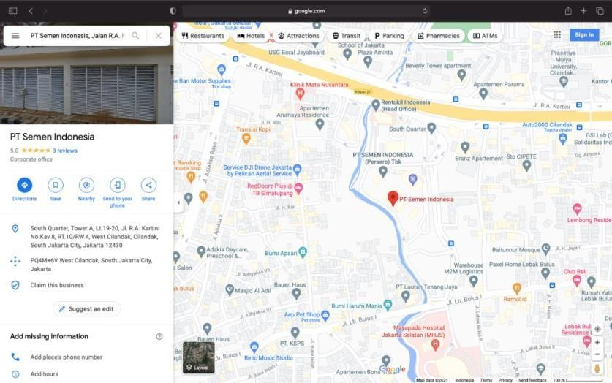

Gambar 1 Lokasi PT. Semen Indonesia (Persero) Tbk.
Sumber: Googe Maps

Struktur Organisasi PT. Semen Indonesia (Persero) Tbk.
Organisasi adalah suatu proses penetapan pembagian pekerjaan yang dilakukan, pembagian tugas-tugas, tanggung jawab, dan wewenang serta penempatan hubungan antara unsur organisasi sehingga memungkinkan seorang bekerja sama secara efektif dalam pencapaian tujuan.
Organisasi yang baik akan memudahkan koordinasi dan komunikasi serta pengawasan atau semua aktivitas karyawan dalam mencapai tujuan perusahaan. Organisasi ini merupakan kegiatan kerjasama dua orang atau lebih yang berkoordinasi secara sadar. Adapun struktur organisasi PT. Semen Indonesia (Persero) Tbk adalah sebagai berikut:
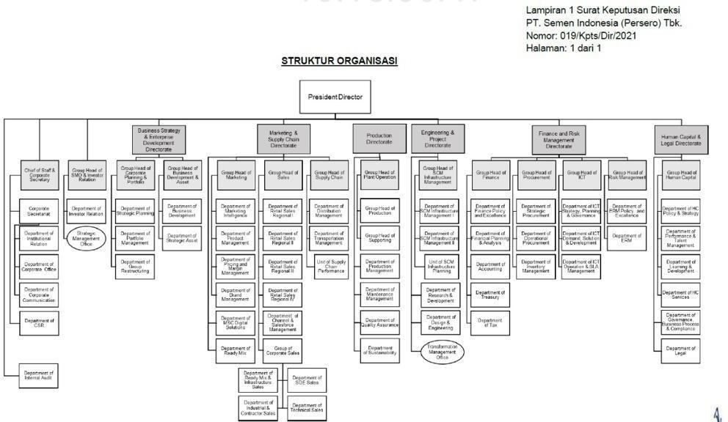

Gambar 2 Struktur Organisi PT. Semen Indonesia (Persero) Tbk.
Sumber: sig.id

Produk
Produk-produk yang dihasilkan oleh perusahaan PT. Semen Indonesia (Persero) Tbk., diantaranya adalah:

Semen Portland Tipe I
Dikenal pula sebagai Ordinary Portland Cement (OPC), merupakan semen hidrolis yang dipergunakan secara luas untuk konstruksi umum, seperti konstruksi bangunan yang tidak memerlukan persyaratan khusus, antara lain : bangunan, perumahan, gedung- gedung bertingkat, jembatan, landasan pacu dan jalan raya.

Semen Portland Tipe II
Dikenal sebagai semen yang mempunyai ketahanan terhadap sulfat dan panas hidrasi sedang. Misalnya untuk bangunan di pinggir laut, tanah rawa, dermaga, saluran irigasi, beton massa dan bendungan.

Semen Portland Tipe III
Semua jenis ini merupakan semen yang dikembangkan untuk memenuhi kebutuhan bangunan yang memerlukan kekuatan tekan awal yang tinggi setelah proses pengecoran dilakukan dan memerlukan penyelesaian secepat mungkin. Misalnya digunakan untuk pembuatan jalan raya, bangunan tingkat tinggi dan bandara udara.

Semen Portland Tipe V
Semen jenis ini dipakai untuk konstruksi bangunan-bangunan pada tanah/air yang mengandung sulfat tinggi dan sangat cocok untuk instalasi pengolahan limbang pabrik, konstruksi dalam air, jembatan, terowongan, pelabuhan dan pembangkit tenaga nuklir.

Special Blanded Cement (SBC)
Semen khusus yang diciptakan untuk pembangunan mega proyek jembatan Surabaya-Madura (Suramadu) dan cocok digunakan untuk bangunan di lingkungan air laut. Dikemas dalam bentuk curah.

Super Masonry Cement (SMC)
Semen yang dapat digunakan untuk konstruksi perumahan dan irigasi yang struktur betonnya maksimal K225, dapat juga digunakan untuk bahan baku pembuatan genteng beton hollow brick, paing block dan tegel.

Portland Pozzolan Cement (PPC)
Semen Hidrolis yang dibuat dengan menggiling terak, gypsum dan bahan pozzolan. Digunakan untuk bangunan umum dan bangunan yang memerlukan ketahanan sulfat dan panas hidrasi sedang. Misalnya, jembatan, jalan raya, perumahan, dermaga, beton massa, bendungan, bangunan irigasi dan pondasi pelat penuh.

Potlan Composite Cement (PCC)
Bahan pengikat hidrolis hasil penggilingan bersama-sama terak, gypsum, dan satu atau lebih bahan anorganic. Kegunaan semen jenis ini sesuai untuk konstruksi beton umum, pasangan batu bata, plesetan bangunan khusus seperti beton para- cetak, beton para-tekan dan paving block.

Oil Well Cement (OWC) Class G HSR
Merupakan semen khusus yang digunakan untuk pembuatan sumur minyak bumi dan gas alam dengan konstruksi sumur minyak di bawah permukaan laut dan bumi. OWC yang telah diproduksi adalah Class G, High Sulfat Resistant (HSR) disebut juga sebagai “Basic OWC”. Aditif dapat ditambahkan untuk pemakaian pada berbagai kedalaman dan temperatur tertentu.

Semen Thang Long PCB40 / Portland Blender (PCB40)
Semen Thang Long PCB40 / Portland Cement Blender (PCB40) sesuai dengan TCVN 6260:19979. Semen Thang Long PCB40 dapat meningkatkan daya kerja concrete, meningkatkan daya tahan terhadap penyerapan air, erosi lingkungan dan bertahan lama, dan sangat cocok untuk iklim di Vietnam. Selain sifat-sifat yang unggul tersebut, semen Thang Long memiliki ciri-ciri sebagai berikut:
      - Sangat Halus.
      - Berwarna abu-abu sesuai selera pelanggan.
      - Setting Time: Initial Time: sekitar 120-170 menit. Final Time: setelah 3 – 4 jam. Cocok untuk pekerjaan konstruksi.
      - Mutu yang stabil. Cement Strength selalu melampaui standar

untuk menghemat jumlah pemakaian semen.
      - Daya tahan tinggi terhadap sulfat untuk konstruksi bawah tanah dan bawa air. Emisi panas yang rendah saat setting time, bermanfaat untuk konstruksi yang luas yang menggunakan bata ringan (concrete blocks).

Semen Thang Long PC50
Semen Thang Long PC50. Semen jenis ini sesuai untuk bangunan berspesifikasi tinggi atau beton khusus yang digunakan untuk proyekproyek besar, sesuai dengan standar negara-negara pengimpor semen di Asia, Eropa dan Amerika. Produk ini cocok diaplikasikan pada jenis proyek konstruksi dengan persyaratan rumit, misalnya: jembatan, jalan, proyek pembangkit listrik tenaga air, konstruksi beton bertulang, maupun konstruksi beton dengan kuat tekan tinggi. Produk ini memiliki toleransi penyimpanan yang lebih panjang, sehingga mendukung proyek yang jauh lokasinya meski dalam bentuk ready mix concreate. PC50 memiliki tingkat resistensi yang tinggi terhadap sulfat sehingga tepat jika diaplikasikan dalam bangunan yang ada di bawah tanah atau air. Kadar kapur dan suhu panas rendah sehingga mampu mengurangi kemungkinan retak atau pecah pada blok beton besar atau konstruksi beton.

BAB III TINJAUAN PUSTAKA

Manajemen Pemasaran
Menurut Kottler dan Keller (2012) menyebutkan bahwa marketing management as the art and science of choosing target market and getting, keeping, and growing customers through creating, delivering, and communicating superior customer value. Manajemen pemasaran atau yang sering disebut marketing management merupakan salah satu jenis manajemen yang dibutuhkan untuk semua bisnis. Marketing management ini menyangkut produk atau jasa agar lebih dikenal konsumen.
Menurut Sofyan Assauri (2013) manajemen pemasaran merupakan suatu kegiatan penganalisaan, perencanaan, pelaksanaan, dan pengendalian program-program yang dibuat untuk membentuk, membangun, dan memelihara keuntungan dari pertukaran melalui sasaran pasar guna mencapai tujuan perusahaan dalam jangka panjang. Manajemen pemasaran juga bertugas mengukur dan menganalisis strategis proses pemasaran suatu perusahaan maupun organisasi. Manajemen pemasaran bertugas sangat penting dalam perusahaan atau organisasi karena dengan adanya manajemen pemasaran perusahaan bisa meraih target pasar yang diinginkan dan mendapat lebih banyak konsumen.
Menurut Philip (2005) menjelaskan bahwa manajemen pemasaran adalah proses perencanaan dan pelaksanaan, pemikiran, penetapan harga promosi, serta penyaluran barang dan jasa untuk menciptakan pertukaran yang memenuhi sasaran-sasaran individu dalam organisasi. Manajemen pemasaran melibatkan pengaturan tujuan dan sasaran pemasaran, pengembangan rencana pemasaran, pengaturan fungsi pemasaran, penerapan rencana pemasaran ke dalam tindakan, serta mengontrol program pemasaran.

Adanya manajemen pemasaran ini sendiri dikarenakan pemasaran sebuah brand merupakan suatu hal yang penting dari perusahaan. Oleh sebab itu, segala keputusan yang diambil harus dirancang. Hal ini dapat kamu pelajari pada buku Manajemen Pemasaran yang ada di bawah ini.

Manajemen Hubungan Pelanggan
Perubahan lingkungan bisnis yang tidak menentu, menyadarkan para pebisnis untuk melakukan dan menetapkan strategi pemasaran yang tepat untuk mencapai tujuan perusahaan. Selain memperoleh laba, perusahaan juga bertujuan untuk dapat memberikan kepuasan kepada pelanggannya. Berbagai program pemasaran yang dilakukan oleh perusahaan diharapkan dapat menciptakan suatu hubungan yang baik dengan para pelanggan bisnis perusahaan, dimana hubungan yang baik dengan para pelanggan bisnis diharapkan akan menciptakan suatu nilai yang akan menumbuhkan tingkat kesetiaan pelanggan (Ahmad, 2012).
Menurut Buttle (2007;4) Manajemen Hubungan Pelanggan atau Customer Relationship Management disingkat CRM pada dasarnya fokus utamanya untuk mengembangkan kultur usaha yang berorientasi pada pelanggan. Kultur ini ditujukan untuk merebut hati konsumen dan menjaga loyalitas mereka dengan menciptakan serta memberi nilai bagi pelanggan yang mengungguli para pesaing. Kultur ini tercermin dari perilaku pucuk pimpinan perusahaan, desain sistem formal dalam lingkungan perusahaan dan berbagai mitos dan cerita yang beredar didadalam perusahaan. Didalam kultur yang berorientasi pada pelanggan, semua sumber daya akan dialokasikan untuk mendukung semua langkah meningkatkan nilai perusahaan di mata pelanggan, serta sistem ganjaran yang dapat meningkatkan perilaku positif para karyawan yang bermuara pada kepuasan pelanggan.
Untuk membangun hubungan yang kuat dengan para pelanggan bisnis maka Relationship harus memiliki tiga karakteristik. Pertama, relationship itu adalah suatu proses berkelanjutan yang panjang tidak

mungkin membangun suatu relationship hanya dalam satu mIndotim. Dalam hal ini kita tidak bisa melakukan komunikasi yang sifatnya intim tetapi lebih pada yang sifatnya umum. Kedua adalah komitmen, komitmen akan kuat jika masing-masing pihak rela melakukan investasi, baik investasi dalam uang, waktu, kesetiaan, dan sebagainya. Ketiga, di dalam relationship itu ada ketergantungan, ketergantungan yang baik adalah yang sifatnya volunteer (sukarela) yaitu sebuah kondisi di mana pelanggan merasakan adanya manfaat dan ketergantungan tersebut bukan karena dipaksa oleh pihak lain (Ahmad, 2012).

Perilaku Konsumen
Menurut Kotker dalam The American Marketing Assosiation, sebagaimana dikutip Nugroho J. Setiadi, prilaku konsumen merupakan interaksi dinamis antara afeksi dan kognisi, perilaku dan lingkungannya, di mana manusia melakukan kegiatan pertukaran dalam hidup mereka. Dari hal tersebut terdapat tiga ide penting yang dapat disimpulkan yaitu: 1) perilaku konsumen adalah dinamis; 2) hal tersebut melibatkan interaksi antara afeksi dan kognisi, perilaku dan kejadian di sekitar; 3) juga melibatkan pertukaran.
Perilaku konsumen sangat erat kaitannya dengan masalah keputusan yang diambil seseorang dalam persaingan dan penentuan untuk mendapatkan dan mempergunakan barang dan jasa. Konsumen mengambil banyak macam pertimbangan untuk mengambil keputusan dalam pembelian. Kebanyakan perusahaan besar meneliti keputusan membeli konsumen secara amat rinci untuk menjawab pertanyaan mengenai, apa yang dibeli konsumen, dimana mereka membeli, bagaimana dan berapa banyak mereka membeli, serta mengapa mereka membeli (Wigati, 2011).
  - Bauran Pemasaran (Marketing Mix)
Menurut Kotler (2019:46), bauran pemasaran adalah alat perusahaan untuk membantu dalam merencanakan apa yang ditawarkan dan bagaimana cara menawarkannya kepada konsumen. Ketika 4P

berhasil dirancang dan diselaraskan secara optimal, tantangan dalam proses pemasaran akan berkuarang karena konsumen tertarik dengan proporsi nilai.
Tujuan perusahaan untuk menciptakan produk yang sesuai dengan kebutuhan konsumen bukan semata-mata tanggung jawab manajemen pemasaran saja, tetapi tanggung jawab semua orang yang terlibat dalam penciptaan produk, mulai dari bagian produksi, personalia, keuangan, hingga bagian pemasaran. Semua bagian atau departemen dalam perusahaan tersebut harus bekerja sama untuk memikirkan, merencanakan, menciptakan produk dan mendistribusikan hingga sampai ke tangan konsumen.

Sales Promotion
Menurut Kotler dan Keller (2016:622) Sales Promotion (Promosi Penjualan) merupakan kunci utama dalam kampanye pemasaran, terdiri dari kumpulan alat insentif, yang sebagian besar bersifat jangka pendek, dirancang untuk merangsang pembelian produk atau layanan tertentu dengan lebih cepat atau lebih oleh konsumen atau perdagangan.

BAB IV PEMBAHASAN

Struktur Organisasi Unit Kerja
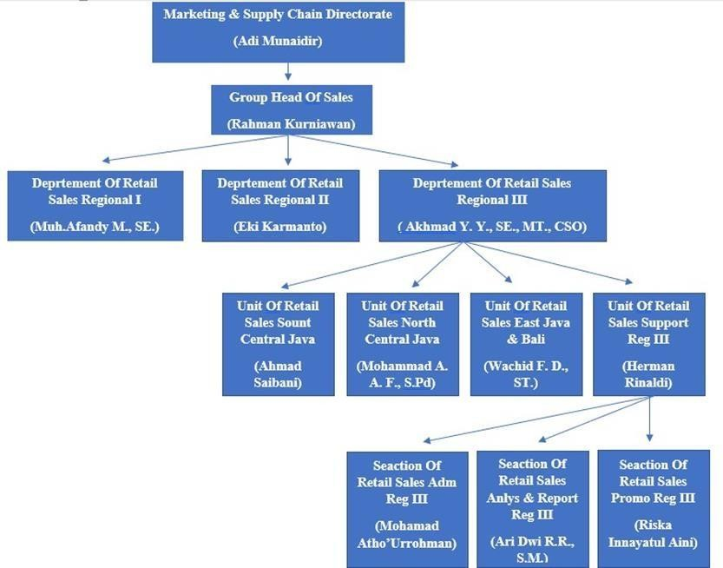

Gambar 3 Struktur Organisasi Unit Kerja

Tugas Unit
Adapun langkah-langkah dari tugas unit sales PT. Semen Indonesia Tbk. Dalam melakukan visit management :

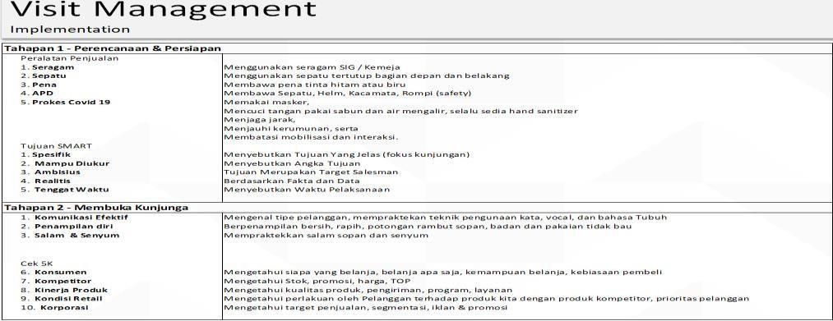

Gambar 4 Tugas Unit Visit Manajemen
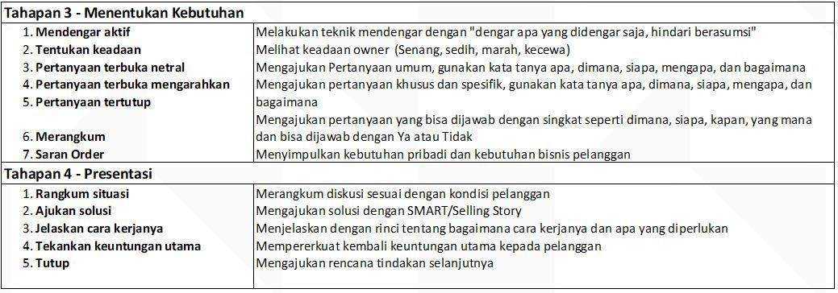
Gambar 5 Tugas Unit Visit Manajemen
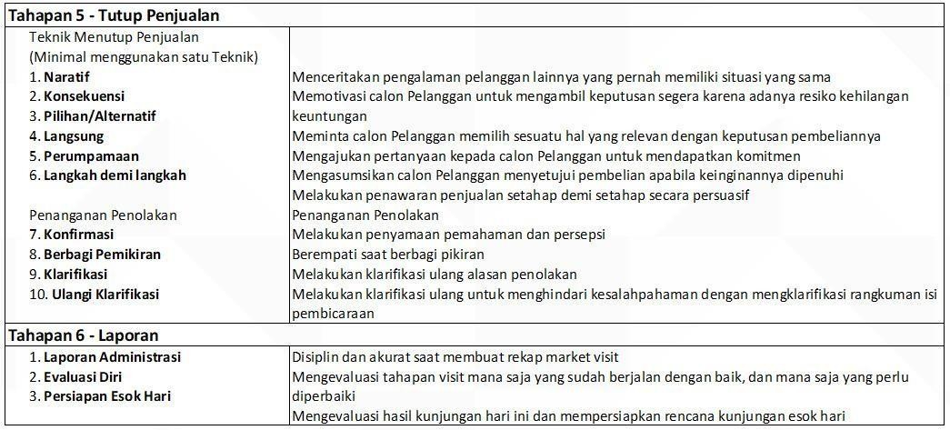

Gambar 6 Tugas Unit Visit Manajemen

Kegiatan Kerja Praktik
Kegiatan kerja praktik memberikan pengalaman praktis dalam menggunakan aplikasi di teori dan praktik yang ada di lapangan. Kegiatan

kerja praktik yang penulis lakukan selama di PT. Semen Indonesia (Persero) Tbk, antara lain:
    - Pengenalan terhadap perusahaan meliputi sejarah dan manajemen pabrik.
    - Proses bisnis dan sistem manajemen perusahaan.
    - Analisis dan observasi hasil manajemen pemasaran.
    - Sales promotion perusahaan.

Jadwal Kerja Praktik
Penempatan pelaksanaan kegiatan kerja praktik ini dilakukan selama satu bulan tepatnya di bagian pemasaran dan administrasi PT. Semen Indonesia (Persero) Tbk. Adapun jadwal pelaksanaan kerja praktik dapat dilihat di tabel berikut :

No | Hari Kerja | Jam Masuk | Jam Pulang
1 | Senin – Jum’at | 08.00 | 16.00
2 | Sabtu – Minggu | Libur | Libur

Pembahasan Pelaksanaan Kerja Praktik
    - Pengenalan terhadap perusahaan meliputi sejarah dan manajemen pabrik.
Dalam proses Kerja Praktik pada PT. Semen Indonesia (Persero) Tbk. Pada Minggu pertama kami selaku mahasiswa Universitas Internasional Semen Indonesia yang sedang melakukan kerja praktik mendapatkan bekal serta pengalaman dari perusahaan PT. Semen Indonesia (Persero) Tbk. Yakni pengetahuan secara umum mengenai sejarah Perusahaan PT. Semen Indonesia (Persero) Tbk dan Unit of Ind. & Cont. Sales 2.
Dimana sebelumnya bernama PT Semen Gresik (Persero) Tbk. diresmikan di Gresik pada tanggal 7 Agustus 1957, merupakan perusahaan BUMN persemenan yang menjadi penopang pembangunan nasional sejak masa kemerdekaan hingga saat ini. Pada

tahun 1991, Perseroan mencatatkan diri sebagai perusahaan BUMN pertama yang go public di Bursa Efek Indonesia (BEI) dengan kode emiten “SMGR”. PT Semen Indonesia (Persero) Tbk. merupakan strategic holding company yang memayungi anak usaha dibidang produsen semen, non-semen, dan jasa di seluruh Indonesia. Sebagai Badan Usaha Milik Negara (BUMN), porsi saham PT Semen Indonesia (Persero) Tbk. SIG adalah semangat baru perseroan yang bertindak beda dan selalu melebihi jangkauan (Go Beyond Next), yang hadir menjadi solusi kebutuhan konsumen dan pembangunan nasional. SIG berkomitmen menjadi bagian dari penciptaan sustainable living, yang bertanggung jawab secara sosial dan lingkungan untuk meningkatkan kualitas kehidupan di masa mendatang, serta terus menjadi BUMN kebanggaan Bangsa Indonesia. Unit of Ind. & Cont. Sales 2 dimana bidang kerja yang menjualkan produk yang ada pada perusahaan PT. Semen Indonesia (Persero) Tbk. dan disalurkan kepada distributor-distributor lainnya untuk dilakukannya transaksi.
Tidak hanya itu selama kerja praktik di bagian Unit of Ind. & Cont Sales 2 kami selaku mahasiswa Universitas Internasional Semen Indonesia juga mendapatkan pengalaman saat berdiskusi atau rapat online melalui aplikasi Teems dengan team lainnya dan dipersilahkan untuk ikut serta dalam berdiskusi dengan
distributor saat rapat berlangsung.

Proses bisnis dan sistem manajemen perusahaan.
Pengalaman saat kerja praktik di PT. Semen Indonesia (Persero) Tbk. pada bagian Unit of Ind. & Cont Sales 2 kami juga mendapatkan ilmu mengenai proses bisnis pada perusahaan tersebut. Mulai dari Pengiriman produk yang ada pada perusahaan ke luar kota , Lalu ada juga tahap pengeringan produk atau longset yang terjadi karena material atau bagan baku, serta menemui dan menerima komplain dari customer dan dari Unit of Ind. & Cont Sale 2 juga memiliki penanganan permasalahan yang timbul seperti mengatasai komplain

dari pihak customer yang pesanan tidak sesuai dikarenakan dari material atau bahan baku perusahaan belum ready sehingga terjadinya keterlambatan proses pengirimanan tidak sesuai permintaan customer hal ini pihak perusahaan mendatangi langsung kepada customer sebagai bentuk menyelesaikan sebuah permasalahan.
Sistem Manajemen PT. Semen Indonesia (Persero) Tbk. Sejalan dengan strategi dan target bisnisnya untuk menjadi Perusahaan Kelas Dunia di tengah-tengah iklim bisnis yang berubah secara dinamis dan industri yang semakin kompetitif, semua lini Perusahaan harus gesit dalam merespons dan menangani peluang bisnis dalam pekerjaan. untuk meningkatkan daya sing Perusahaan. Perubahan iklim bisnis dipengaruhi oleh berbagai faktor, termasuk perubahan kebijakan oleh kepemilikan,orientasi bisnis Perusahaan. Oleh karena itu, Perusahaan memerlukan prosedur yang efektif dan efisien untuk memastikan:
      - Memenuhi kebutuhan dan harapan para pemangku kepentingan
      - Respons yang cepat oleh Perusahaan terhadap strategi bisnis yang berubah secara dinamis.
      - Pengambilan keputusan strategis yang cepat.

Dalam menciptakan tata kelola yang efektif dan efisien ini, Perusahaan telah menerapkan sistem manajemen terintegrasi yang mengacu pada prinsip-prinsip tata kelola perusahaan yang baik, Sistem Manajemen Semen Indonesia, yang meliputi:
        - Sistem Manajemen Mutu (ISO 9001).
        - Sistem Manajemen Lingkungan (ISO 14001)
        - Sistem Manajemen HSE (SMK3-OHSAS 18001).
        - Menguji Sistem Manajemen Laboratorium (ISO / IEC 17025)
        - Sistem Manajemen Risiko (ISO 31000), dan
        - Sistem Manajemen Lainnya, dan juga
        - Peningkatan program melalui penerapan Manajemen Inovasi

Penerapan Sistem Manajemen Semen Indonesia (SMSI) diharapkan dapat memberikan nilai tambah bagi pemegang saham khususnya, dan para pemangku kepentingan dan masyarakat pada umumnya.

Analisis dan observasi hasil manajemen pemasaran.
Dari kerja praktik yang kami lakukan berdasarkan diskusi melalui via whatsapp dan teams, bahwa karena tingginya persaingan dunia bisnis maka persaingan industri pun ikut berkompetisi, khususnya perusahaan industri semen. Pada saat ini pun perkembangan di dunia industri sangatlah berkembang, khususnya produk semen di Indonesia. banyaknya produk-produk semen baru yang digunakan dalam bidang pembangunan, serta fungsi dan manfaat tersendiri. Dalam hal ini menimbulkan adanya persaingan pada dunia industri khususnya semen di Indonesia. Persaingan yang ditimbulkan saat ini adalah cara untuk memasarkan dan mendistribusikan pada wilayah-wilayah tertentu. Begitu halnya dengan persaingan di industri semen semakin meningkat, dijelaskan bahwa untuk mendapatkan image yang baik dan loyalitas konsumen yaitu dengan mempertahankan market leader position. Adanya persaingan dari industri semen di Indonesia ini menujukkan bahwa harus ada suatu strategi agar dapat membentuk citra baik pada konsumen. Maka dari itu strategi yang sangat dibutuhkan pada perusahaan semen ini adalah suatu reset pasar dan siapa kompetitornya. Strategi itulah yang paling utama dilakukan oleh perusahaan semen tentangbagaimana membetuk citra perusahaan dan merek/produk.
Perusahaan semen adalah suatu perusahaan yang menerapkan system bisnis to bisnis (B2B). Business to business ini adalah transaksi antara institusi bisnis (perusahaan) dengan instusi bisnis lainnya. Pada perusahaan semen ini pasar utamanya adalah para distributor besar ataupun kecil. Jadi perusahan semen ini harus memberikan stimuli-stimuli agar para distributor berkenan untuk

menjualkan produk tersebut pada agen-agen yang dimiliki distributor. Tentunya perusahaan semen mempunyai program-program tersendiri dalam pemasaran yangdilakukan.
Dari penjelasan diatas, bahwa strategi yang di terapkan PT. Semen Indonesia (persero) Tbk. Sudah sesuai dalam manajamen pemasaran.

Sales promotion perusahaan.
Sales promotion yang dilakukan oleh perusahaan semen yaitu aktifitas area manager dan distributor untuk melakukan survey lapangan, memberikan program reward ke distributor dan toko bangunan salah satunya program end customer reward. Dan juga melakukan penjualan perseorangan dimana merupakan interaksi antar individu, saling betemu muka, yang ditujukan untuk menciptakan, memperbaiki, menguasai atau mempertahankan hubungan pertukaran yang saling menguntungkan dengan pihak lain atau dapat disebut juga sebagai calon konsumen ataupun konsumen. Komunikasi yang dilakukan orang secara individu dapat lebiih fleksibel dibandingkan alat-alat promosi lainnya. Dengan cara seperti ini, tenaga penjual dapat mengetahui keinginan, motif, dan perilaku dari konsumen sekaligus dapat melihat reaksi konsumen mengenai produk yang ditawarkan oleh perusahaan.
Program sales yang dilakukan perusahaan semen pada Unit of Ind. & Cont Sale 2 salah satunya adalah support program untuk customer, ada juga program namanya tim planning untuk marketing dan tim SPC bagian marketing, ada pula program secara rutin yaitu kontrak volum dimana program ini mengajukan kalau customer spesifik yang urgent.
Untuk aktivitas salesnya tidak berdiri sendiri akan tetapi lebih pada apa yang dibutuhkan customer yang perusahaan semen akan jalankan, agar penjualan semakin kuat.

  - Kesimpulan

BAB V PENUTUP

Dalam dunia kerja nantinya dibutuhkan keterpaduan antara pengetahuan akan teori yang telah didapatkan dari bangku perkuliahan dan pelatihan praktik di lapang guna memberikan gambaran tentang dunia kerja yang sebenarnya. Universitas Internasional Semen Indonesia memiliki sarana dalam upaya memenuhi aspek kebutuhan mahasiswa sebagai bekal untuk terjun kedunia kerja, yakni kerja praktik dilaksanakan dengan tujuan untuk memperoleh gambaran secara lebih komprehensif mengenai dunia kerja.
Kerja Praktik ini merupakan suatu kegiatan praktik bagi mahasiswa dengan tujuan mendapatkan pengalaman dari kegiatan tersebut, yang nantinya dapat digunakan untuk pengembangan profesi. Agar mahasiswa dapat memahami dan memecahkan setiap permasalahan yang muncul di dunia kerja, maka mahasiswa perlu melakukan kegiatan pelatihan kerja secara langsung di perusahaan. Kegiatan ini sendiri merupakan pembelajaran yang dilaksanakan secara langsung di dalam dunia kerja, sehingga mahasiswa dapat mengetahui dan menyesuaikan kondisi kerja dan aktivitas yang dilakukan dalam dunia kerja yang sesungguhnya.
Untuk menemukan sebuah kecocokan di dalam kompetensi yang di dapat, kerja praktik bertujuan untuk melatih mahasiswa cara bekerja yang baik dan benar dengan adanya kerja praktik sangat diharapkan agar mahasiswa dengan mampu memahami cara kerja. Perusahaan dapat melihat tenaga kerja yang potensial di kalangan mahasiswa sehingga apabila suatu saat perusahaan membutuhkan karyawan, bisa merekrut mahasiswa yang sudah berpengalaman di Perusahaan tersebut.
Berdasarkan uraian dalam laporan kerja praktik di PT. Semen Indonesia (Persero) Tbk tentang pemasaran untuk itu dapat disimpulkan

bahwa kenyataan yang terjadi di lapangan merupakan penerapan dari mata kuliah yang diajarkan selama ini. Dalam melaksanakan tugas yang diberikan dalam dunia kerja sangat diperlukan ketelitian dan rasa tanggung jawab yang besar agar semua dapat dilakukan secara maksimal.

Saran
Berdasarkan pengalaman yang telah didapatkan oleh penulis
selama pelaksanaan kerja praktik online berlangsung pada PT. Semen Indonesia (Persero) Tbk maka disini penulis memberikan saran berdasarkan beberapa pengalaman yang terjadi dilapangan. Semoga dengan beberapa saran yang diberikan dapat bermanfaat bagi semua pihak baik penulis, mahasiswa, perusahaan PT. Semen Indonesia (Persero) Tbk agar pelaksanaan kerja praktik berikutnya dapat berjalan lancar dan lebih baik sesuai yang diharapkan. Adapun saran yang dapat penulis berikan yaitu sebagai berikut:
    - Mahasiswa yang akan melaksanakan kerja praktik diharapkan mempersiapkan segala keperluan yang dibutuhkan atau segala hal yang bersangkutan dengan kerja praktik semaksimal mungkin untuk menghindari segala risiko yang terjadi selama kerja praktik berlangsung agar semua dapat berjalan lancar.
    - Selama pelaksanaan kerja praktik berlangsung diharapkan agar semua mahasiswa untuk menjaga perilaku dan menjaga nama baik Universitas. Dan bertanggung jawab atas semua yang terjadi selama kerja praktik berlangsung.
    - Dengan melakukan kinerja semaksimal mungkin selama pelaksaan kerja praktik online diharapkan dapat memberikan peluang untuk mahasiswa selanjutnya.
    - Mahasiswa diharapkan untuk memanfaatkan waktu selama kerja praktik dengan sebaik – baiknya seperti halnya untuk mengamati kondisi lapangan, penerapan ilmu, dan juga dalam mengerjakan laporan.

    - Bagi perusahaan selama pelaksanaan kerja praktik online diharapkan untuk selalu mengontrol para peserta kerja praktik untuk memaksimalkan kinerja peserta. Dengan melakukan pendampingan melalu media online diharapkan dapat meningkatkann kinerja peserta.
    - Bagi perusahaan selama pelaksanaan kerja praktik online diharapkan untuk membimbing mahasiswa kerja praktik dengan baik dan terstruktur.
    - Bagi Universitas Internasional Semen Indonesia diharapkan untuk selalu menjaga hubungan baik dengan beberapa perusahaan agar memudahkan para mahasiswa dalam mencari lokasi kerja praktik yang sesuai.
Dengan beberapa saran yang telah diberikan diatas diharapkan dapat menjadi acuan dan bermanfaat dalam kegiatan kerja praktik selanjutnya. Dan dapat memaksimalkan kegiatan kerja praktik baik dilakukan secara offline maupun online. Penulis juga berharap untuk perusahaan dapat meningkatkan kinerja dalam pendampingan kerja praktik online

DAFTAR PUSTAKA
Ahmad, M. (2012). Analisis Manajemen Hubungan Pelanggan. Jurnal Manajemen Pemasaran, 66, 37–39.
Wigati, S. (2011). PERILAKU KONSUMEN DALAM PERSPEKTIF
EKONOMI ISLAM Oleh : Sri Wigati (Dosen Fakultas Syariah IAIN Sunan Ampel Surabaya). PrilakuKonsumen, 01(01), 22–39.

LAMPIRAN-LAMPIRAN

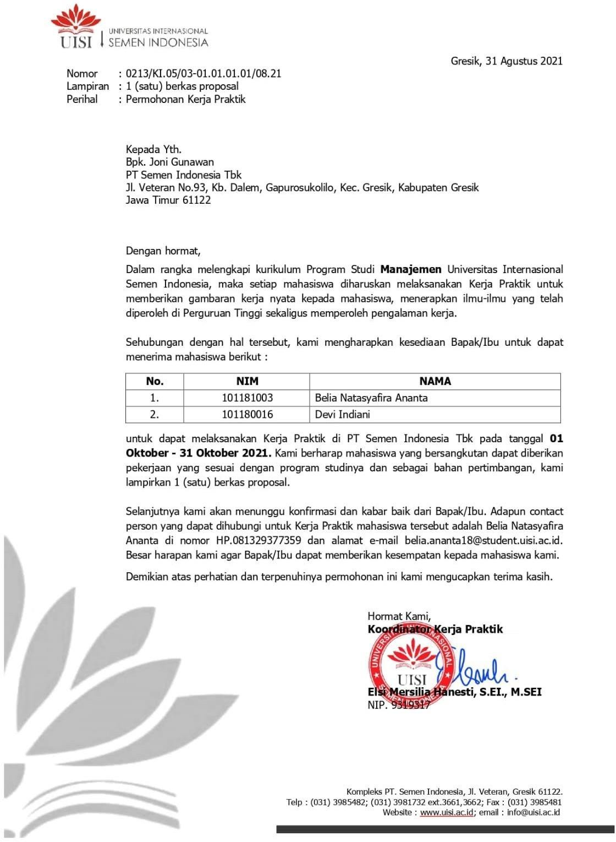

Gambar 7 Surat Permohonan Kerja Praktik

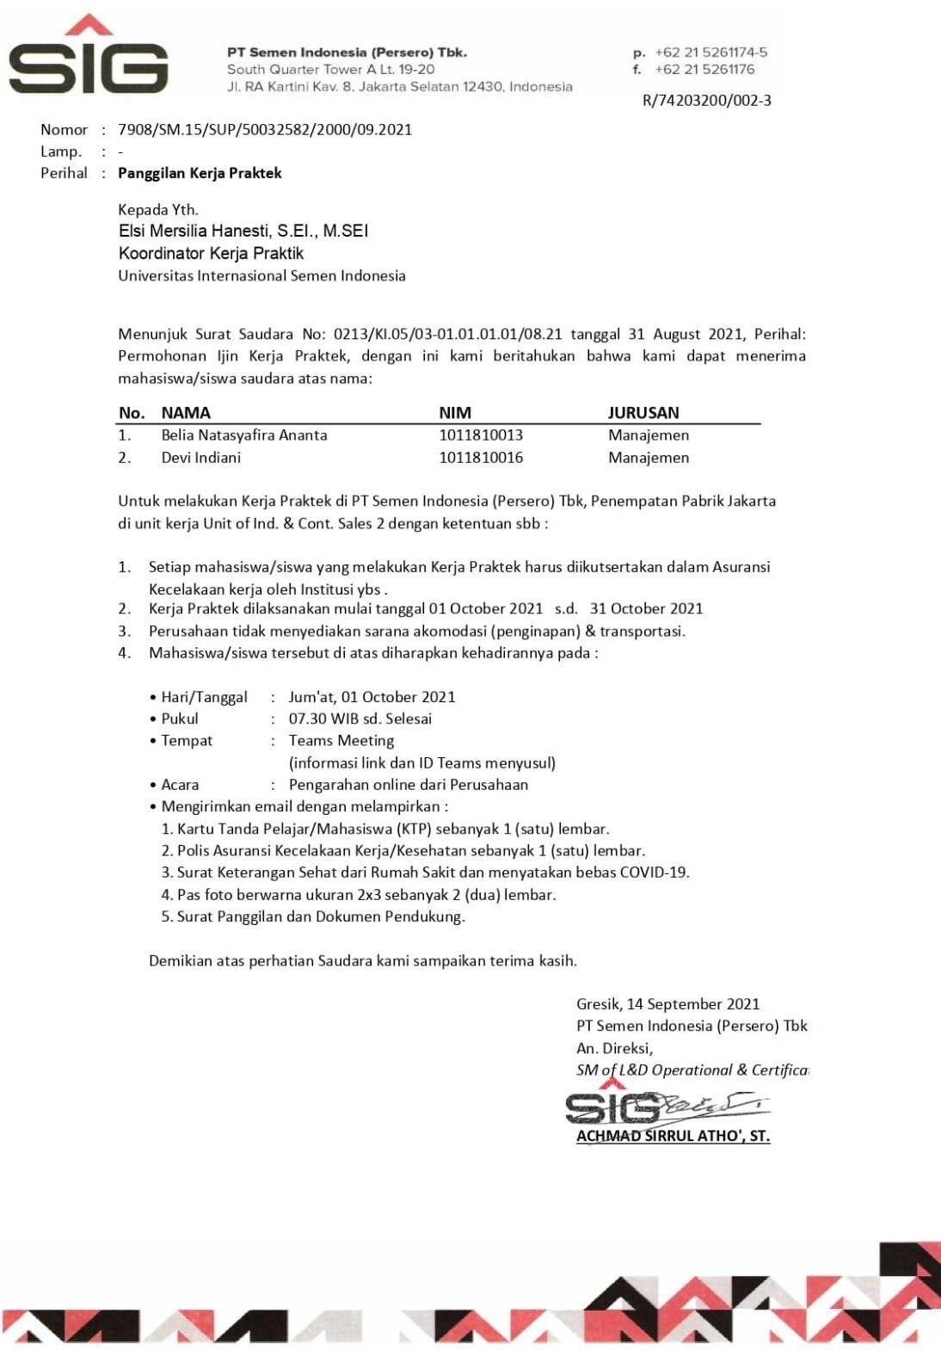

Gambar 8 Surat Penerimaan Kerja Praktik

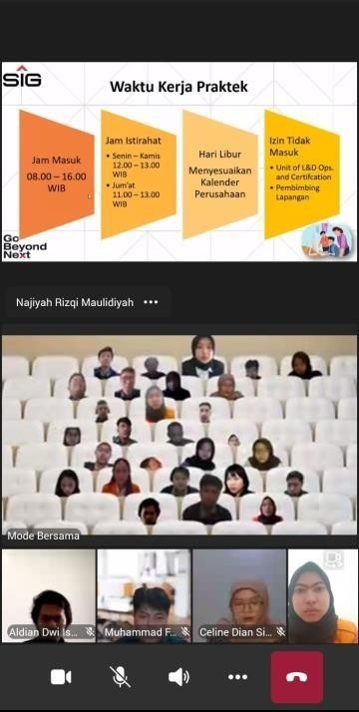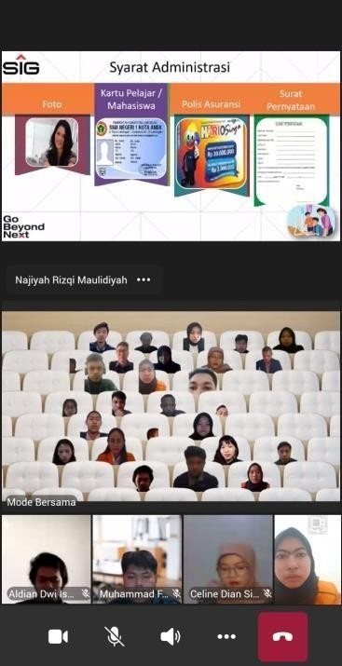

Gambar 9 Pembukaan Kerja Praktik Online

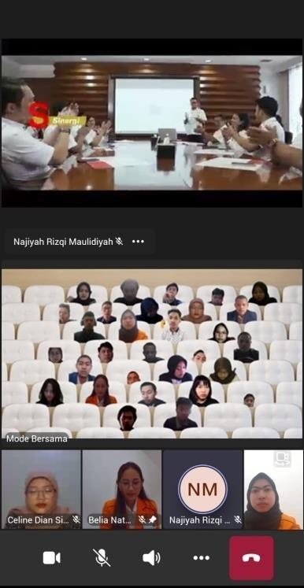
Gambar 10 Pengarahan Kerja Praktik

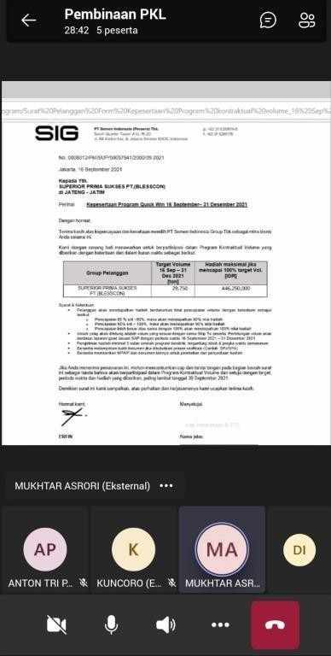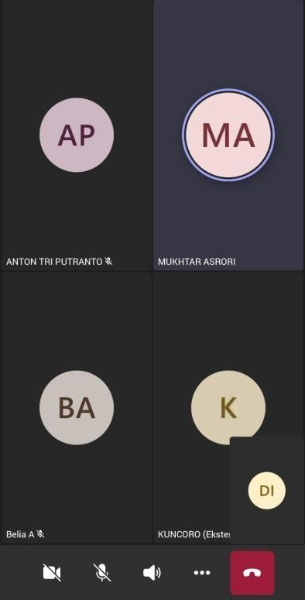

Gambar 11 Pertemuan Bersama Pembimbing Lapangan

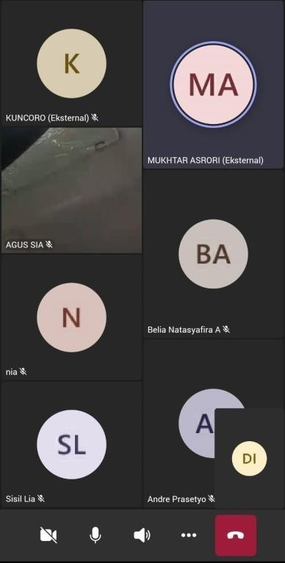
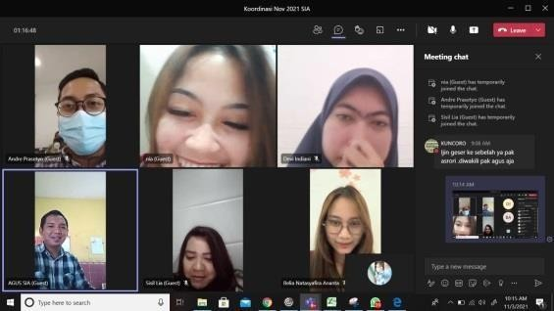
Gambar 12 Diskusi Via Aplikasi Teams

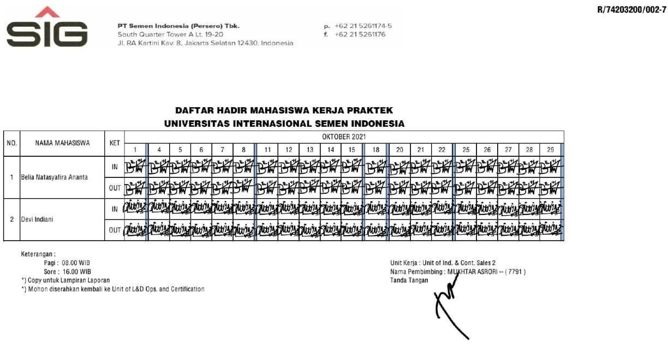

Gambar 13 Absensi Kerja Praktik

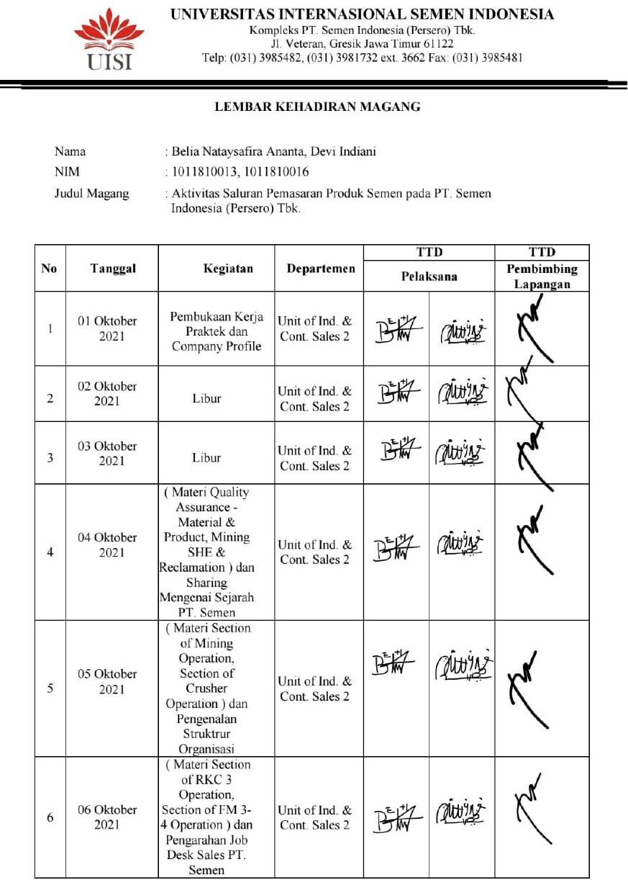

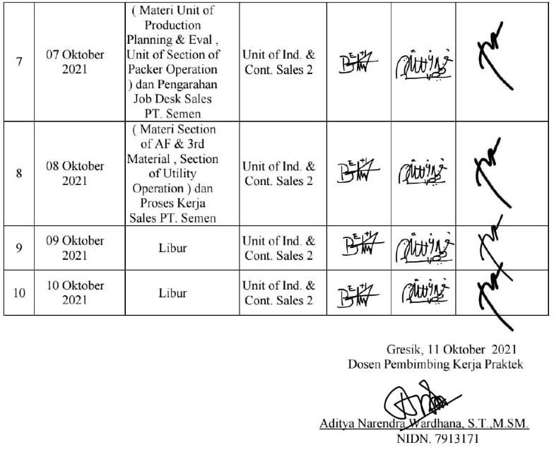

Gambar 14 Lembar Asistensi Kerja Praktik ke Dosen Pembimbing

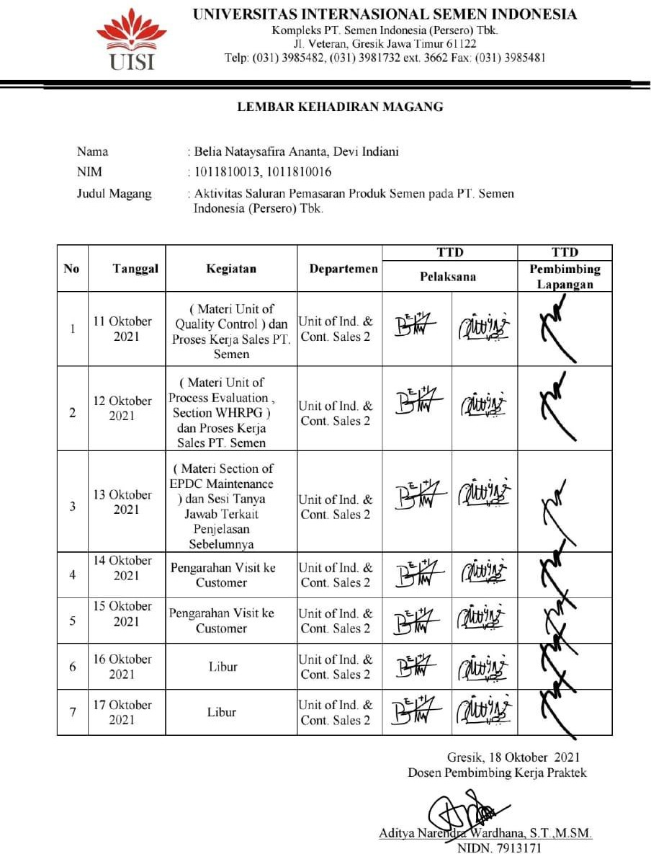

Gambar 15 Lembar Asistensi Kerja Praktik ke Dosen Pembimbing

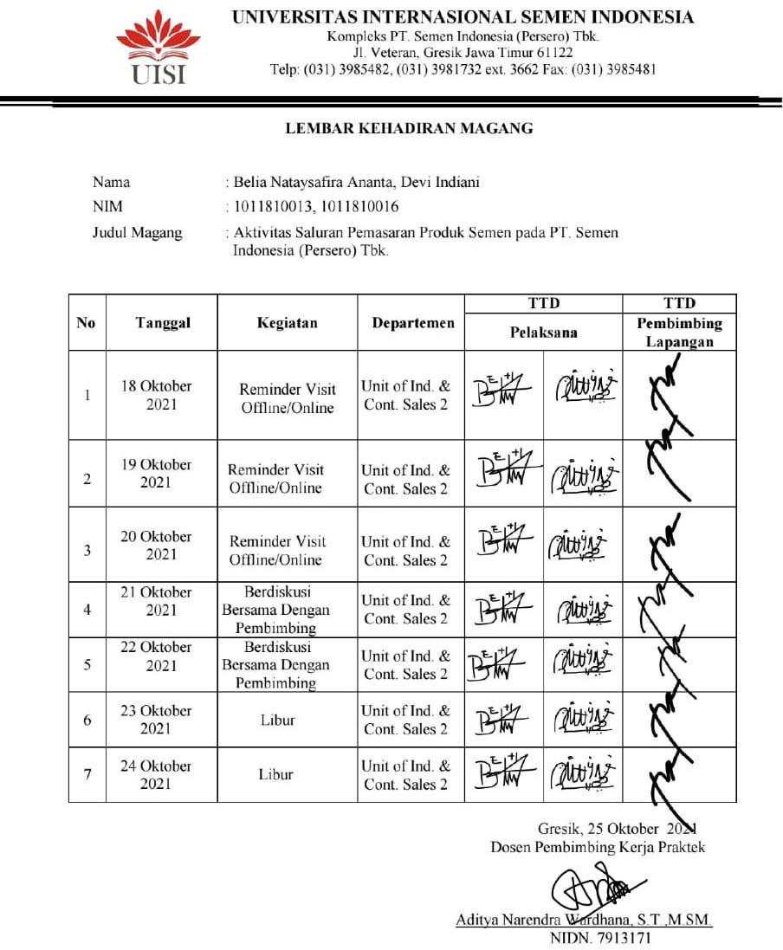

Gambar 16 Lembar Asistensi Kerja Praktik ke Dosen Pembimbing

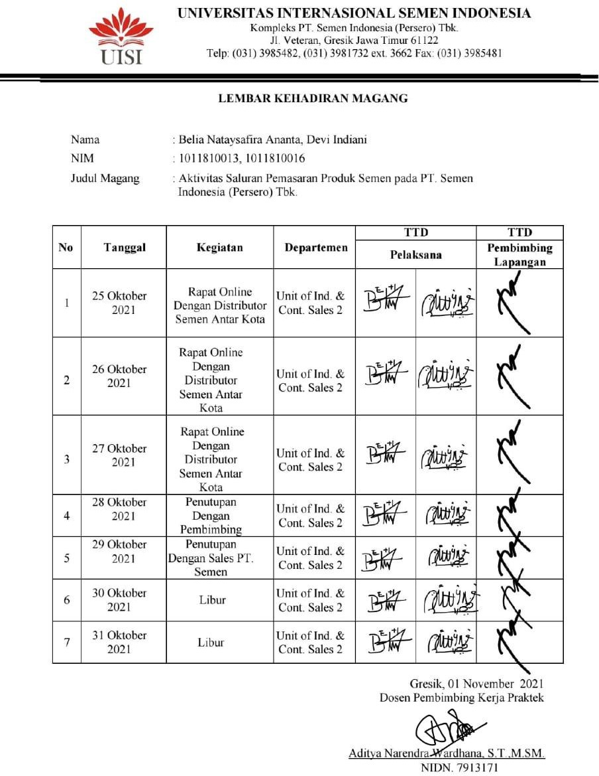

Gambar 17 Lembar Asistensi Kerja Praktik ke Dosen Pembimbing

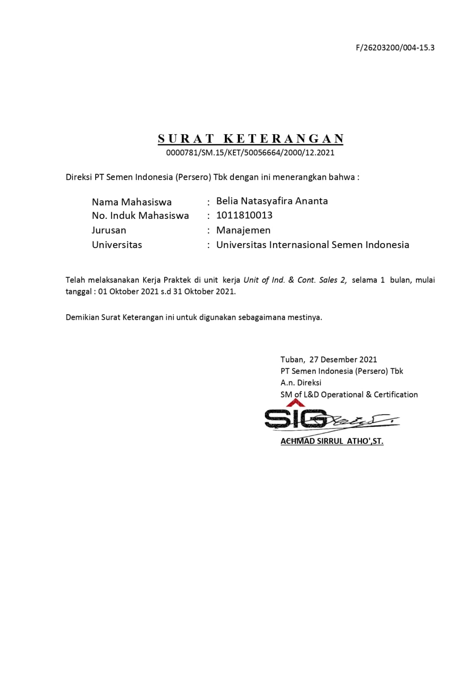

Gambar 18 Surat Keterangan Selesai Kerja Praktik Belia Natasyafira Ananta

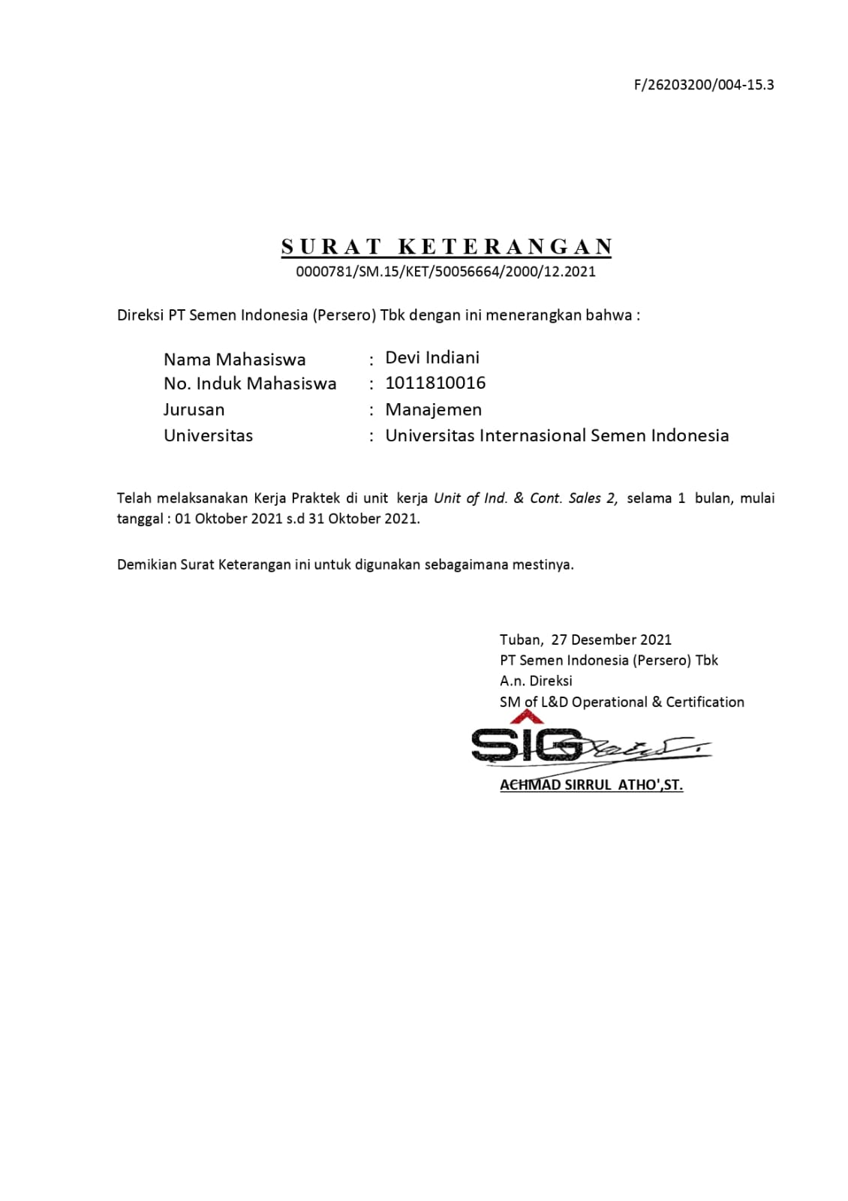

Gambar 19 Surat Keterangan Selesai Kerja Praktik Devi Indiani

